День будущего молодого избирателя
16 февраля 2014 года.

Активной формой правового образования и воспитания является участие в Дне будущего молодого избирателя.
Этот день проходит обычно в воскресенье. Но работа начинается заранее.
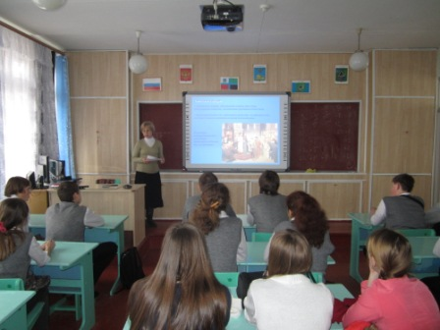

Работник городского краеведческого музея Чистова Н.В.
проводит беседу «Выборы – право каждого» с учащимися 9в,9г классов.
Классные руководители Сдержикова В.И., Чеботарева В.М., Павлова М.В.

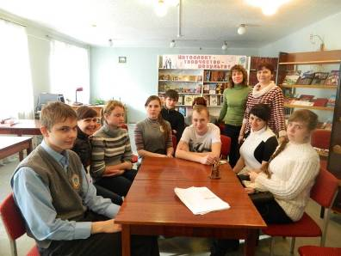
Заведующая библиотекой Кротова Наталья Адольфовна
проводит встречу с учащимися 11а класса в юношеской библиотеке.
Классный руководитель Айзикович А.Г.

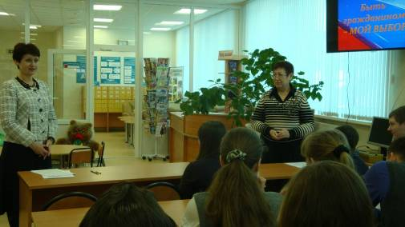

Встреча учеников 10 «А» класса (классный руководитель Каунова Г.А.)
с секретарем избирательной комиссии Солдатовой Н.В.
в библиотеке СК «Горняк».

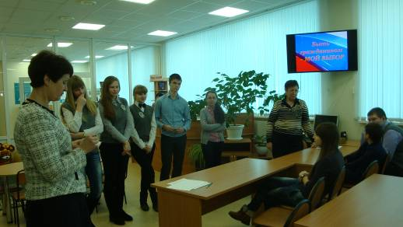

Беседа с элементами игры «Быть гражданином – мой выбор».
Мероприятие подготовили и провели Кирьянова Л.В. и Бредихина В.А.

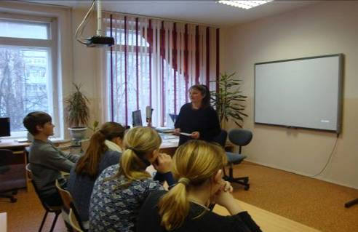

Руководитель клуба будущих молодых избирателей Болотских А.Д.
проводит викторину «Думай, действуй, выбирай! » с учащимися

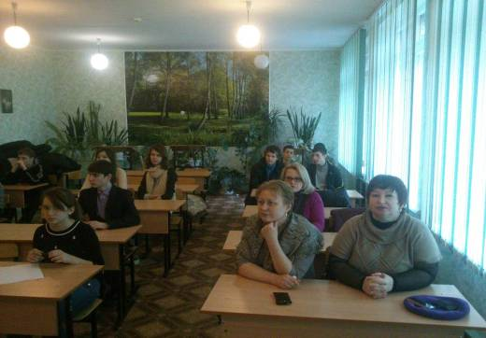

Учащиеся 7-8 классов обсуждают вопросы избирательной системы нашего государства, интересуются проблемами выборов и молодежной политики.
Классные руководители: Богиня Т.Н., Боровенская Н.В., Козлова С.А.

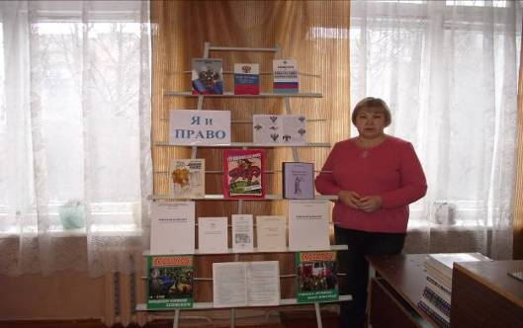

Заведующая библиотекой МБОУ СОШ №13 с УИОП»
Коптева Е.И.
проводит библиотечный урок на тему: «Мои права и обязанности»
с учащимися 6 классов

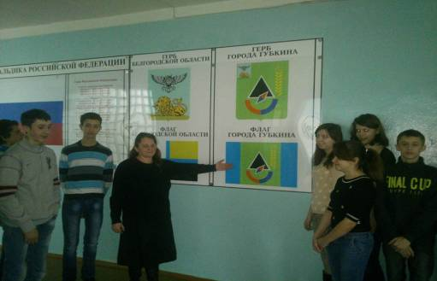

Руководитель клуба будущих молодых избирателей Болотских А.Д.
проводит Беседу «Символы Родины» с учащимися 7-8 классов

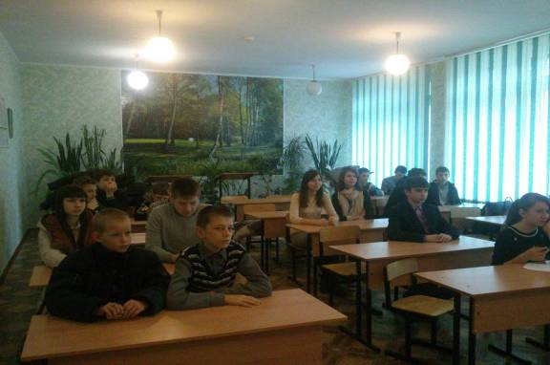

Просмотр учебного фильма «Молодежь и выборы» учащимися 7-8 классов

